序号 | 项目名称 | 品牌、型号、配置、规格等 | 数量 | 单价 | 总价
1 | 台式电脑 | HP 4G1I U7-265/16GDDR5/1TSSD/RTX5060-8G/400W/27寸2K显示器 | 6
2 | 音频主机 | 希沃AC31 | 1
3 | 阵列麦克风 | 希沃AC31M | 1
4 | 音箱 | 希沃SS23C | 1
5 | 电脑桌 | 定制电脑桌定制电脑桌1600*50*750 | 3
6 | 电脑椅 | 定制电脑椅 | 6
 | 合计

备注：以上单价总价须完整填写并加盖公章

设备采购详细清单

序号 | 设备 名称 | 设备参数 | 数量 | 单位 | 备注
1 | 专业计算机（含显示器） | 1.主板：不低于Q870芯片组；  2.CPU：不低于U7-265，20C；  3.内存：≥16G DDR5 5600MT/S，不少于4个内存插槽；  4.显卡：5060 8g独立显卡  5.声卡：主板集成声卡；网卡：主板集成千兆以上网卡；键鼠：同品牌键盘，鼠标；  6.硬盘：≥1TB SSD；≥2个M.2接口；  7.电源：不低于400W，效率92%，主动功率因数校正；  8.与主机同品牌，非子品牌，显示器 ≥27寸低蓝光液晶显示器，分辨率≥2560*1440;  9.前置接口：≥4个USB3.2Gen2接口（至少包含1个type-C口），≥1 个耳机/麦克风组合插孔；  10.后置接口：≥1 个 HDMI 2.1端口，≥1 个DP 2.1端口，≥2个USB Type-A 5Gbps接口，≥3个USB2.0 Type-A；  11.扩展插槽：≥1个第四代 PCIe x16 插槽，≥2 个第三代 PCIe x1 插槽（插槽均板载不可转接）；  12.机箱尺寸≤16.5L；  13.信息安全：出厂自带还原卡，支持系统自动还原，同时支持GPT分区和MBR分区、自动修改IP和计算机名、硬盘保护，网络同传、增量拷贝、断点续传、远程唤醒、远程重启、远程锁定，远程关机，千兆网络传输速度最大可以达到10GB/分钟或以上、支持加密传输（提供加密传输截图）；  14.产品型号具有产品国家电子计算机质量监督检验中心120万小时平均无故障运行认证。（提供CNAS标识的检测机构出具的检测报告复印件及证书）  15.产品型号具有USB数据接口输出电压、电流，负载能量、视在功率检测合格证书。（提供CNAS标识的检测机构出具的检测报告复印件及证书） | 6 | 台
2 | 音频主机 | 1.主机采用高度集成一体化设计，集成音频信号处理模块、数字功放模块、交流转直流开关电源模块。  2.主机采用数字功放芯片组，自带散热风扇。外壳采用全金属设计，机身高度≤1U，支持标准机架式安装，方便在讲桌及机柜内部安装部署。  3.音量调节旋钮采用内陷式防误触设计，防止用户误触调节音量大小。（需提供具有CNAS标识的检测机构出具的检测报告复印件并加盖厂家公章）  4.支持≥2路RJ45网口音频输入；支持≥6路凤凰端子差分输入，其中≥4路支持 48V幻象电源供电。支持≥2 路凤凰端子差分输出，支持≥2路凤凰端子功放输出。支持通过RJ45网口实现网络通信。  5.功率放大器的输出功率≥2*150W。  6.采样率≥48KHz。  7.频率响应范围为100Hz~20KHz。  8.信噪比≥100dB。  9.支持低时延AI降噪技术，即可对教室内的空调、电风扇等稳态噪声进行抑制，也可对板书声、走路声、桌椅声等瞬态噪声进行抑制，不进行扩声输出，降噪幅度≥30dB。（需提供具有CNAS标识的检测机构出具的检测报告复印件并加盖厂家公章）  10.支持全频带全双工自适应回声消除算法，回声消除幅度≥90dB，回声消除长度≥1s。  11.支持自动增益控制，最大增益≥15dB。支持混响抑制算法，混响抑制≥18dB。  12.支持动态波束成形算法，可对讲台区域发声源进行精准跟踪，以保证讲台区域老师的拾扩清晰度与均匀度。（需提供具有CNAS标识的检测机构出具的检测报告复印件并加盖厂家公章）  13.支持虚拟音幕功能，在麦克风前方180°的讲台区域可以正常扩声，在麦克风后方180°的学生区域无法扩声，从而实现对学生区域嘈杂声的精准过滤。（需提供具有CNAS标识的检测机构出具的检测报告复印件并加盖厂家公章）  14.支持一键声场检测功能，可对教室混响时间、环境噪声、频率响应、谐波失真等声学参数进行检测。  15.支持鹅颈麦、无线麦与吊麦自动切换。当鹅颈麦、无线麦开启并有输入后，吊麦不扩声或降低音量，保证鹅颈麦、无线麦声音清晰；鹅颈麦、无线麦关闭或静音后，自动切换到吊麦扩声，保证扩声功能正常。（需提供具有CNAS标识的检测机构出具的检测报告复印件并加盖厂家公章）  16.支持拾扩一体功能，可通过一只吊装麦克风实现本地扩声和远程互动，本地扩音和远程互动能同时进行，并且相互不影响效果；本地扩音要求声音清晰响亮、无啸叫；远程互动要求声音清晰、无噪声和回声。  17.支持通过音频线与录播主机进行握手通信，可实现同品牌录播主机音频矩阵的自动化配置。（需提供具有CNAS标识的检测机构出具的检测报告复印件并加盖厂家公章）  18.标配控制面板，支持通过RS485通讯方式进行吊麦静音控制、吊麦扩声音量大小控制、吊麦默认音量设置。 | 1 | 台
3 | 阵列麦克风 | 1.麦克风采用线阵列设计，内置≥6个传感器单元。  2.麦克风无需额外适配器供电，能够通过网线实现麦克风供电、音频信号传输。（需提供具有CNAS标识的检测机构出具的检测报告复印件并加盖厂家公章）  3.麦克风采用≥2个网口进行模拟音频信号传输，配以强驱动输出电路，实现强抗干扰能力。  4.麦克风采用12V直流供电。  5.麦克风拾音距离≥6米。  6.麦克风频率响应范围为100Hz~20KHz。  7.麦克风灵敏度为-37dB±3dB。  8.麦克风信噪比≥70dB。  9.麦克风输出阻抗为100Ω±20%。  10.麦克风最大声压级≥110dBSPL。 | 1 | 套
4 | 音箱 | 1.采用功放与有源音箱一体化设计，双音箱有线连接，机箱采用塑胶材质，保护设备免受环境影响。  2、输出额定功率： 2*15W，喇叭单元尺寸≥5寸。  3、专门为教室声学环境设计的合适扩声效果，距离音箱10米处声压级达到75dB。  4、麦克风和功放音箱之间采用数字U段传输技术，有效避免环境中2.4G信号干扰，例如蓝牙及Wi-Fi设备。 | 1 | 对
5 | 定制电脑桌 | 1.桌面采用不低于2.5厘米厚，E1级白色环保板。PVC28*2mm同白色封边，美观简洁，所投产品的木材中铅、镉、汞、六价铬、多溴联苯、多溴二苯醚的含量，符合GB-T26572-2011的限值要求； 2.桌子尺寸：1600*500*750， 钢制桌架，木质桌面，桌架带隐藏式电脑主机位，带走线器  3、架子采用2.0*4.0厘米弯管，支撑力好；  4、后面封网片，桌子后下方可放主机箱，机箱高度43厘米宽度20厘米内径，门可整封也可半封方便开机，侧面设计有线盒和插座孔，可装插座或者走线。后背带网片设计有透气孔防止机箱过热，以及防盗。  5、下身铁架表面经过磷化除锈除油处理，桌脚为耐磨防滑尼龙脚垫。 | 3 | 张
6 | 电脑椅 | 1.规格：400*400*830；金属框架，不带扶手，靠背椅。  2.材料：防火饰面板：面材采用装饰原纸，选用优质三聚氰胺浸胶工艺，使表面稳定性更好，层次感更优，耐污抗磨性更强，通过GB/T15102浸渍胶膜纸饰面人造板表面理化性能要求；基材采用E0级中纤板，通过GB/T18580-2017要求，甲醛释放量≤0.13mg/m³；PVC封边条：表面耐光色牢度≥4级；表面耐龟裂性≥2级；表面耐磨性能30r；通过QB/T4463-2013《家具用封边条技术要求》理化性能检测要求；塑胶件：符合（GB/T3325-2017金属家具通用技术条件）中产品部件材质理化性能，耐老化性能，外观颜色变色评级不小于3级；喷涂五金：采用AISI1020冷轧钢，经冲压成型后表面静电粉末喷涂，符合（GB/T3325-2017金属家具通用技术条件）中理化性能要求；采用1*22封边条封边工艺 | 6 | 张

定制电脑桌参考图

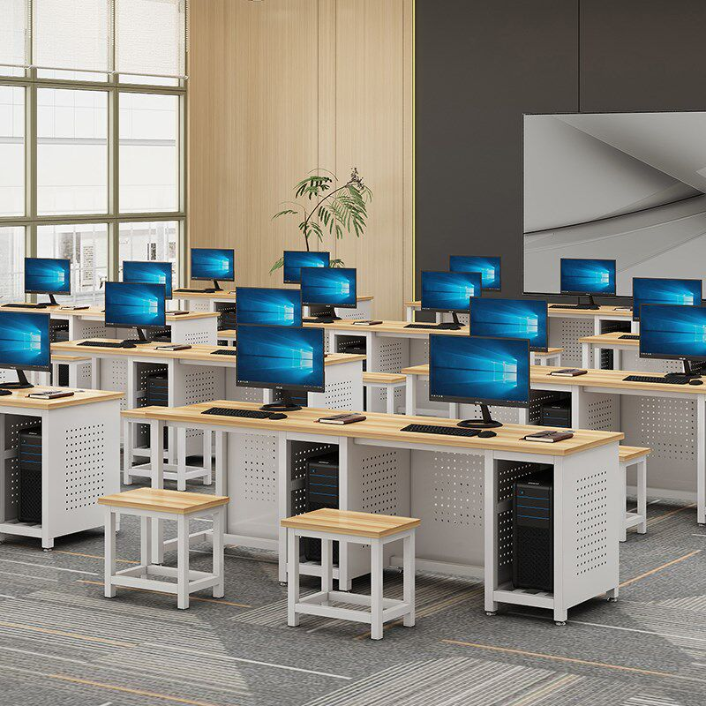

电脑椅参考图例
